Омский государственный технический университет
Управление информатизации
Учебно- методический центр «Мультимедийные технологии в образовании»

Автоматизированная система управления учебным процессом в поточных аудиториях (АСУ УП)

Руководство пользователя
(для преподавателей)

Омск – 2014 г.

Руководство пользователя

Разделы руководства пользователя:
- Введение
- Назначение и условия применения
- Доступ в аудиторию
- Описание операций
- Рекомендации по освоению
- Указания по безопасности

1. Введение

1.1. Область применения
Требования настоящего документа применяются при:
- доступе в специализированную мультимедийную аудиторию для проведения учебных занятий или других мероприятий;
- эксплуатации мультимедийного оборудования, установленного в аудитории.

1.2. Краткое описание возможностей
При работе в аудитории преподавателю предоставляются следующие возможности:
- использование персонального компьютера;
- использование мультимедийного проектора;
- применение микрофона (радиомикрофона) для усиления речи;
- подключение ноутбука к мультимедийному проектору;
- проведение учебных занятий в режиме on-line с использованием программы «Онлайн-университет»;
- запись видеолекции с использованием системы автоматизированной записи видеолекций Echo360.

1.3. Уровень подготовки пользователя
Пользователь должен иметь опыт работы с ОС MS Windows (XP/WIN7), навык работы с ПО Internet Explorer, Microsoft Oficce (2007/2010), а также обладать следующими знаниями:
- знать соответствующую предметную область;
- уметь включить медиа проигрыватель на персональном компьютере;
- уметь регулировать громкость воспроизведения звука с медиа проигрывателя компьютера;
- знать и иметь навыки работы с программными приложениями в своей предметной области.

1.4. Перечень эксплуатационной документации, с которой необходимо ознакомиться пользователю
- Автоматизированная система управления учебным процессом. Руководство пользователя;
- Техническая документация по работе с персональным компьютером и с используемыми при проведении учебных занятий программными продуктами.

2. Назначение и условия применения
Специализированная мультимедийная аудитория предназначена для проведения учебных занятий с применением технических средств (Рис.1).
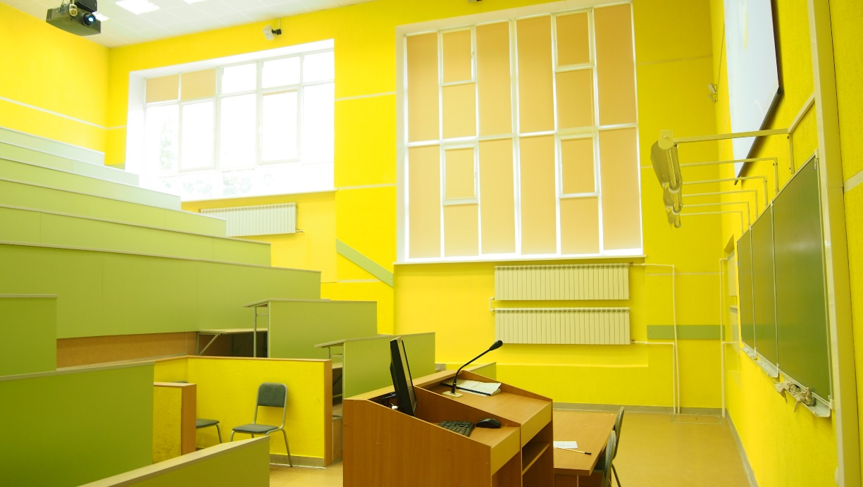
Рис.1 Специализированная мультимедийная аудитория.
В процессе работы пользователь может:
- самостоятельно управлять мультимедийным проектором (вкл/выкл, переключение входа);
- осуществлять управление моторизированным проекционным экраном;
- использовать для своей работы стационарный компьютер, установленный в кафедре;
- подключать свой ноутбук;
- пользоваться стационарным или радиомикрофоном;
- проводить учебные занятия в режиме on-line с использованием программы «Онлайн-университет»;
- записывать видеолекции с использованием системы автоматизированной записи видеолекций Echo360.
Стационарный компьютер в аудитории обеспечен предварительно установленным программным обеспечением, необходимым для проведения учебных занятий. При необходимости установки дополнительного программного обеспечения необходимо обращаться к специалистам центра, обслуживающим аудиторию.
Все поточные аудитории находятся под постоянный видеонаблюдением.
Квалификация пользователя должна позволять проводить учебные занятия с применением необходимых мультимедийных средств.

3. Доступ в аудиторию
Специализированные мультимедийные поточные аудитории оборудованы системами контроля доступа для защиты от несанкционированного проникновения посторонних лиц, а также возможностью дистанционного управления доступом в аудиторию и в качестве средства контроля для повышения эффективности управления персоналом.

3.1. Регистрация пропуска пользователя (пластиковой карты)

Для санкционированного доступа в аудиторию необходимо иметь при себе пропуск сотрудника ОмГТУ (пластиковую карту) (Рис. 2). В случае отказа доступа в аудиторию необходимо произвести регистрацию пропуска (пластиковой карты) в УМЦ ОмГТУ по телефону 8-913-631-41-18.

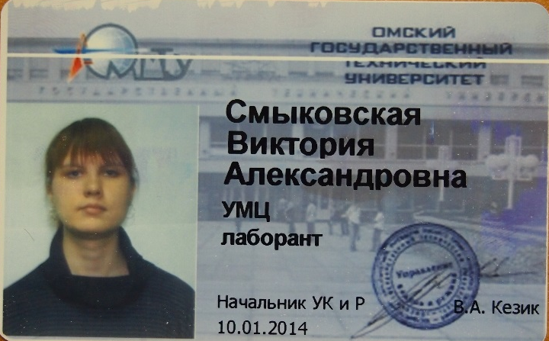

Рис.2. Пластиковая карта пользователя

3.2. Вход в аудиторию
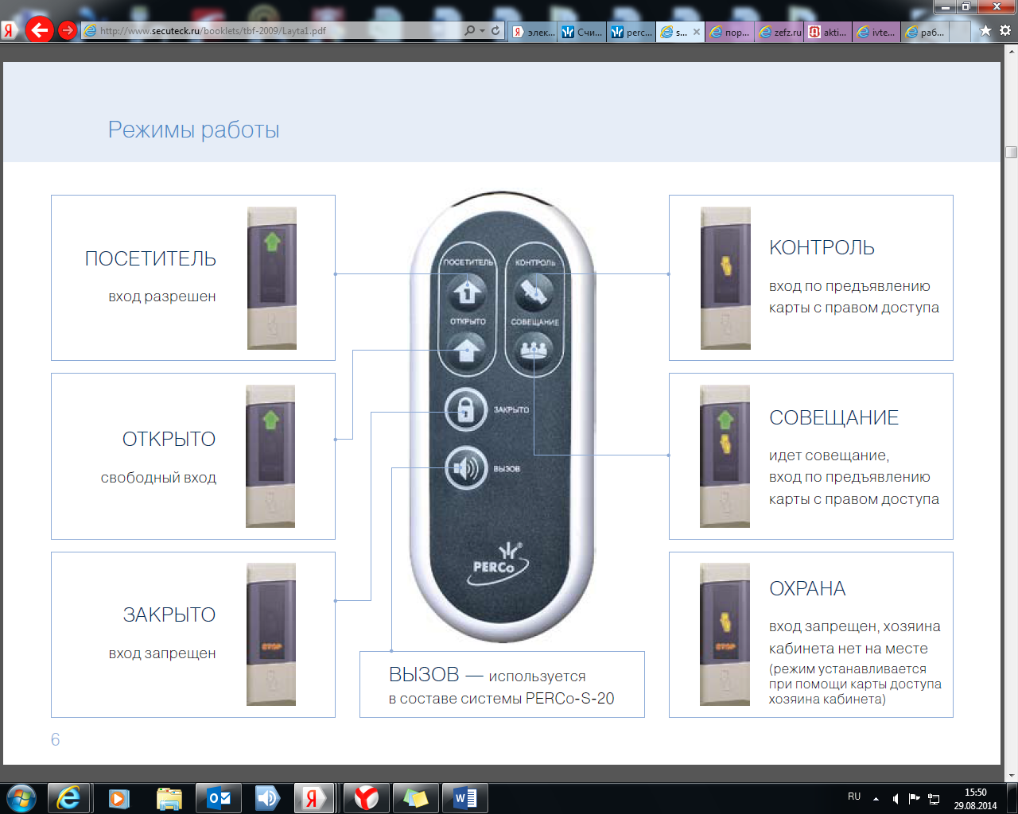
В исходном состоянии входные двери в аудиторию закрыты. Считыватель установлен на одной из дверей аудитории (Рис. 3). Мнемоническая индикация считывателя показывает состояние системы доступа в аудиторию: режим «Контроль».

Замки дверей аудитории закрыты и войти могут только сотрудники, имеющие бесконтактные карты доступа с правом входа. Сотрудники входят в аудиторию, используя бесконтактные карты в качестве ключей (Рис.2).

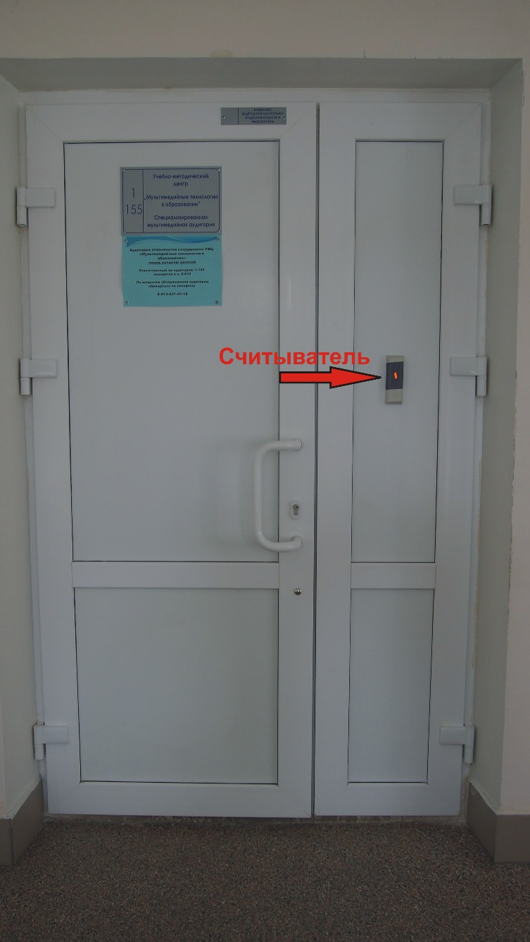

Рис.3. Расположение считывателей
Для входа в аудиторию необходимо произвести следующие действия:
  - Для чтения номера карты поднесите ее к считывателю (Рис. 3). При поднесении исправной карты на расстояние считывания от 0 до 4 см считыватель проверяет корректность кода и выдает команду на разблокирование дверей. Считывание кода подтверждается кратковременным звуковым сигналом и изменением цвета стрелки на считывателе на зеленый. При этом идентификатор может находиться в бумажнике или в любом другом радиопрозрачном контейнере (футляре).
Мнемоническая индикация считывателя покажет состояние системы доступа в аудиторию: замки дверей аудитории отрыты и войти может не только преподаватель, но и студенты, не имеющие бесконтактных карт доступа

  - Поверните ручку замка по часовой стрелке и откройте дверь. Двери в аудиторию будут открыты до повторного поднесения карты к считывателю.
  - Включить общее освещение в аудитории (по необходимости).

3.3. Выход из аудитории

1. Выключить общее освещение в аудитории (по необходимости).

2. Плотно закройте двери аудитории.

3. Повторно поднесите карту доступа к считывателю. Считывание кода подтверждается кратковременным звуковым сигналом и изменением цвета стрелки. При поднесении исправной карты на расстояние считывания считыватель проверяет корректность кода и выдает команду на блокирование дверей.

4. При помощи ручки замков проверти закрыты ли двери в аудиторию.

  - Аварийные ситуации

ХАРАКТЕР НЕИСПРАВНОСТИ | ВОЗМОЖНАЯ ПРИЧИНА | МЕТОД УСТРАНЕНИЯ
Дверь аудитории закрыта, мнемоническая индикация считывателя не светится | - Нарушено электропитание считывателя  - Неисправен считыватель | Обращайтесь в диспетчерскую службу по тел. 8-913-631-41-18 или по IP- телефону 22-64
При считывании кода карты мнемоническая индикация считывателя не меняется, дверь не открывается | - Неисправна карта  - Не зарегистрирована карта  - Неисправность системы допуска в аудиторию | Обращайтесь в диспетчерскую службу по тел. 8-913-631-41-18 или по IP- телефону 22-64
При считывании кода карты мнемоническая индикация считывателя меняется, дверь не закрывается/не открывается | - Нарушено электропитание замка (не закрывается)  - Системы допуска в аудиторию находится в состоянии «Закрыто»/ «Открыто» | - Повторно два раза поднесите карту для считывания  - При необходимости обращайтесь в диспетчерскую службу по тел. 8-913-631-41-18 или по IP- телефону 22-64
При попытке выхода из аудитории дверь закрыта | Несанкционированное закрытие двери | - Нажмите на тревожную кнопку «Выход», расположенную у двери (Рис.4)  - При необходимости обращайтесь в диспетчерскую службу по тел. 8-913-631-41-18 или по IP- телефону 22-64

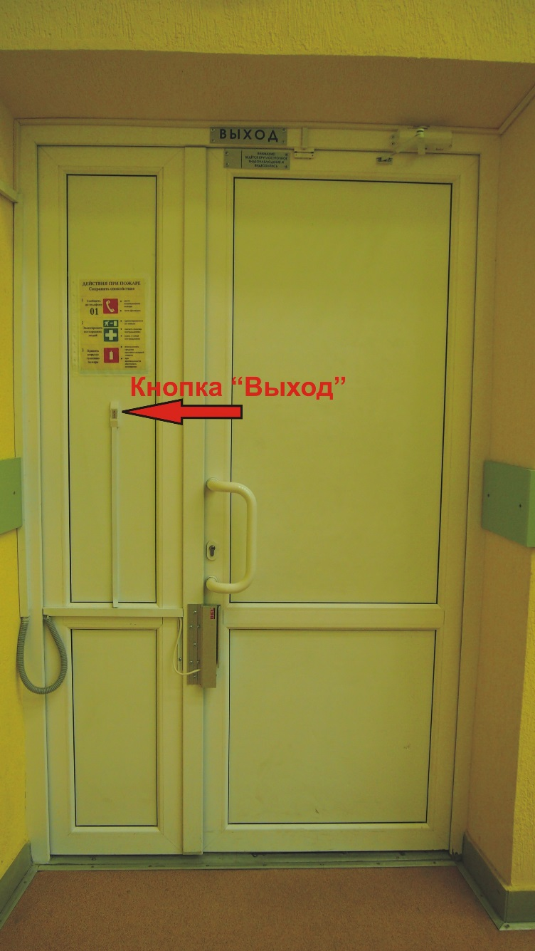
Рис.4. Кнопка «Выход»

4. Описание операций

  - Работа с мультимедийной системой

    - Перед началом лекции, с применением мультимедийных средств
      - Включить персональный компьютер нажав на кнопку «Пуск», расположенную на трибуне. (рис.5).

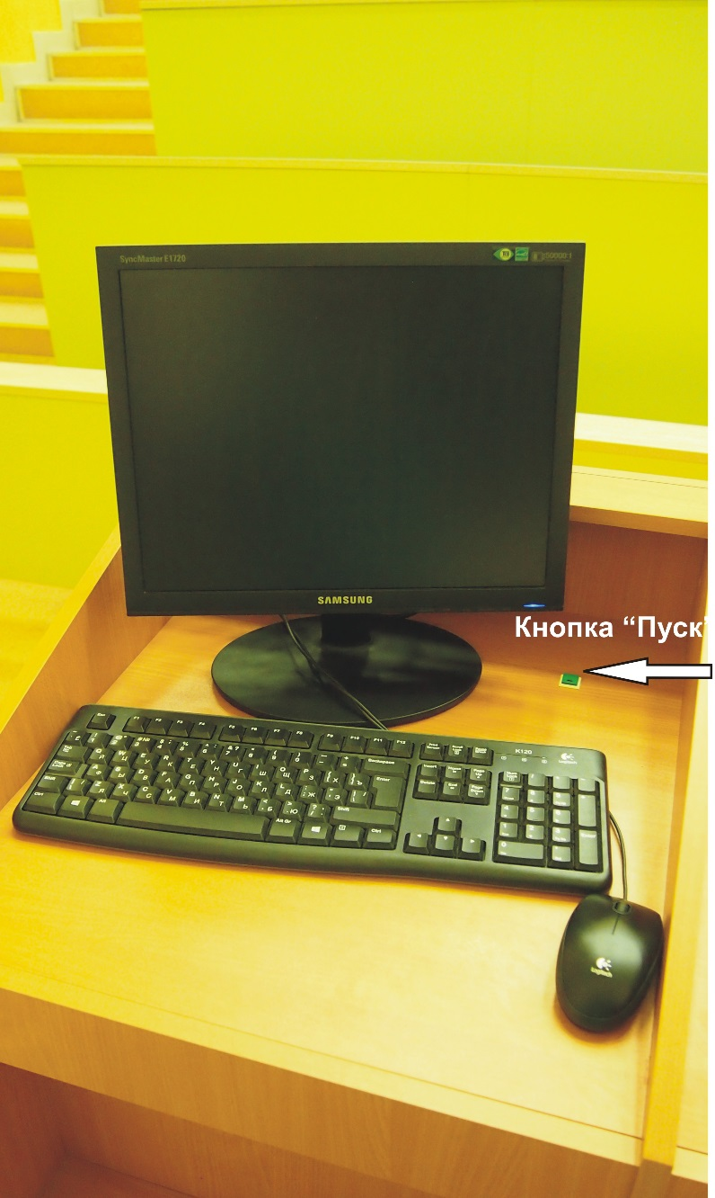

Рис.5. Кнопка «Пуск»

      - Включить монитор нажав на кнопку «Вкл/выкл», расположенную на корпусе монитора (при необходимости).
      - Включить мультимедийный проектор нажав на кнопку «▼», расположенную на пульте управления, вмонтированным в трибуну. (Рис.6).

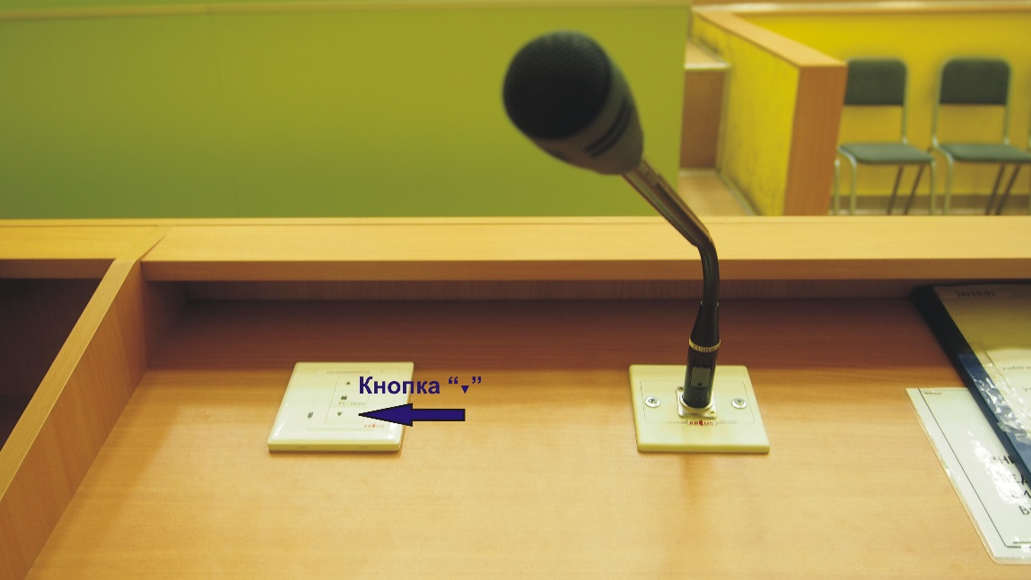

Рис.6. Кнопка «▼» (включение проектора)

Одновременно с включением проектора полотно проекционного экрана начинает движение вниз. Остановка полотна экрана в нижнем положении происходит автоматически.
      - Войти в операционную системы компьютера под учетной записью «Преподаватель».
      - Вставить флэш накопитель в специальное гнездо на врезной панели, расположенной на боковой поверхности трибуны. (Рис.7).

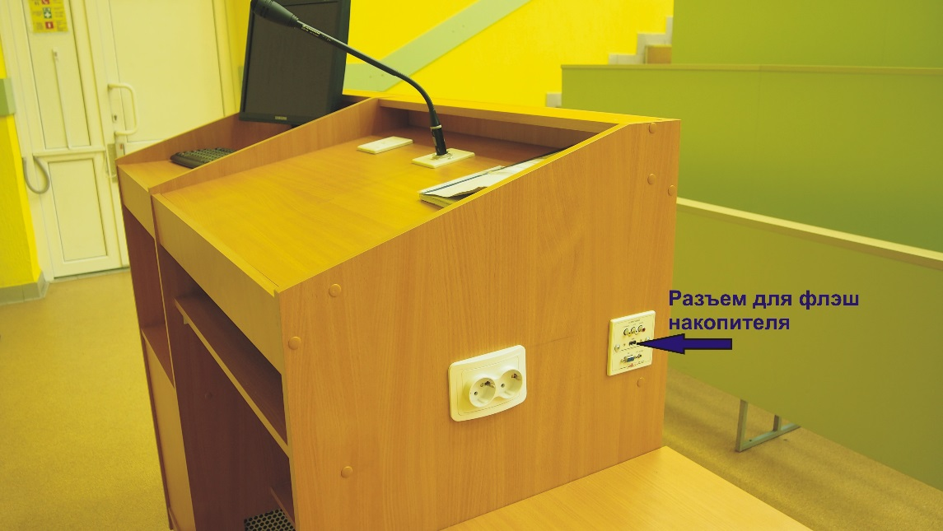

Рис.7. Подключение флэш- накопителя

    - После окончания лекции, с применением мультимедийных средств
      - Выключить мультимедийный проектор нажав на кнопку «▲», расположенную на пульте управления, вмонтированного в трибуну. (Рис.8).

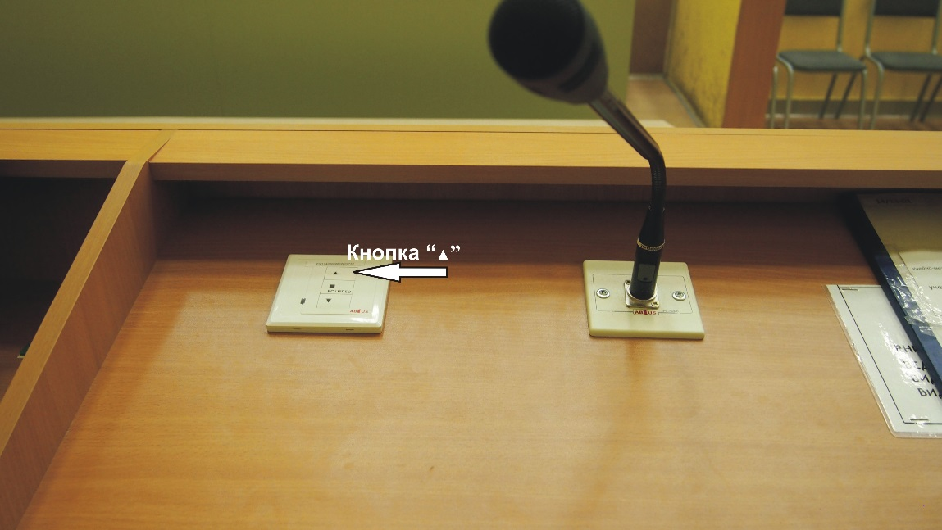

Рис.8. Кнопка «▲» (включение проектора)

      - Одновременно с выключением проектора полотно проекционного экрана начинает движение вверх. Остановка полотна экрана в верхнем положении происходит автоматически.
      - Корректно с помощью программных средств Windows отключить флэш накопитель. Извлечь флэш накопитель из специального гнезда на врезной панели, расположенной на боковой поверхности трибуны.
      - Выйти из учетной записи «Преподаватель».
      - Корректно. с помощью программных средств Windows, выключить компьютер.
      - Заполнить журнал «Журнал учета проведения занятий с применением средств ТСО».

    - Подключения ноутбука к мультимедийной системе
      - Подключить ноутбук по схеме, показанной на рисунке 9.

Кабели для подключения ноутбука приобретаются преподавателем отдельно. Их также можно получить у персонала УМЦ.

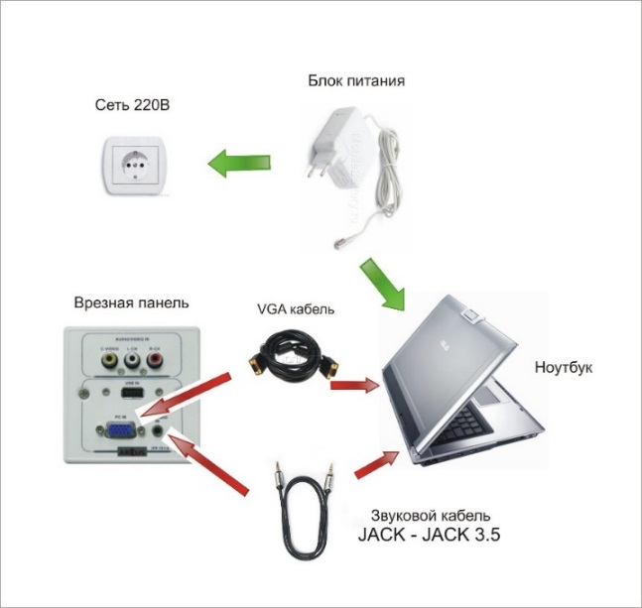

Рис. 9. Схема подключение ноутбука
      - Включить ноутбук и зайти в операционную систему Windows.
      - Переключить вход мультимедийного проектора нажав на кнопку «■», расположенную на пульте управления, вмонтированного в трибуну. (Рис.10).

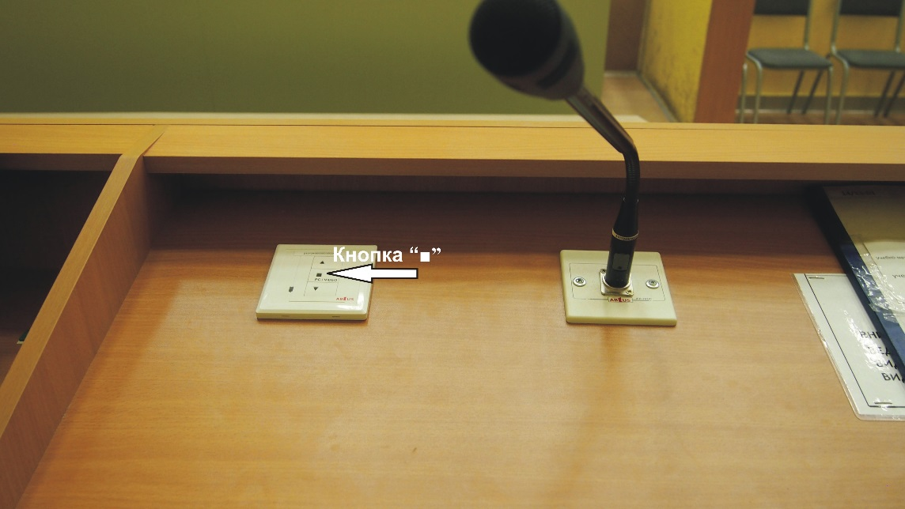

Рис.10. Кнопка «■» (переключение входов проектора)

      - Включение и выключение мультимедийной системы производить согласно пунктам 3.1.1.3 и 3.1.2.1 настоящей инструкции.

  - Работа с микрофоном

Вмонтированный в трибуну микрофон на гибком держателе находится постоянно подключенным к звуковой системе. В случае необходимости перевести переключатель, расположенный на держателе микрофона, в положение «Вкл». При ненадобности усиления речи перевести переключатель, расположенный на держателе микрофона, в положение «Выкл». (Рис.11).

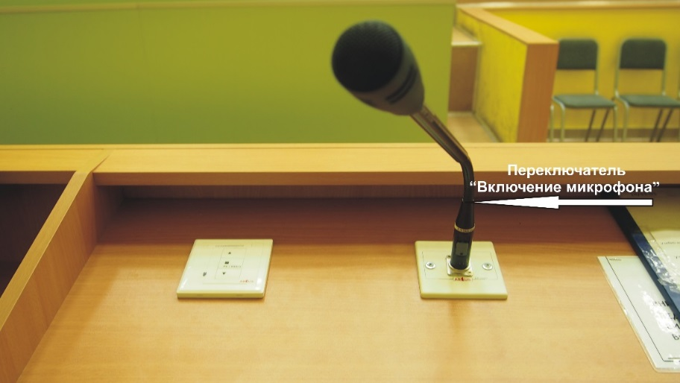

Рис.11. Переключатель включения/выключения микрофона
  - Аварийные ситуации
ХАРАКТЕР НЕИСПРАВНОСТИ | ВОЗМОЖНАЯ ПРИЧИНА | МЕТОД УСТРАНЕНИЯ
Не включается персональный компьютер на трибуне | - Неисправна кнопка «Пуск»  - Неисправен компьютер | Обратитесь в диспетчерскую службу по тел. 8-913-631-41-18 или по IP- телефону 22-64
Не включается мультимедийный проектор | - Сбой прохождения команда «Вкл»  - Неисправно одно из устройств: пульт управления, проектор, обрыв сетевого кабеля питания проектора, обрыв кабеля управления. | - Повторно нажмите на кнопку «▼» на пульте управления (рис.6).  - Обратитесь в диспетчерскую службу по тел. 8-913-631-41-18 или по IP- телефону 22-64
Не выключается мультимедийный проектор | - Сбой прохождения команда «Выкл»  - Неисправно одно из устройств: пульт управления, проектор, обрыв сетевого кабеля питания проектора, обрыв кабеля управления. | - Повторно нажмите на кнопку «▲» на пульте управления (рис.8).  - Обратитесь в диспетчерскую службу по тел. 8-913-631-41-18 или по IP- телефону 22-64
Не опускается/не поднимается полотно проекционного экрана | - Неисправен пульт управления  - Обрыв кабельных линий | Обратитесь в диспетчерскую службу по тел. 8-913-631-41-18 или по IP- телефону 22-64
Нет изображения на проекционном экране | - К проектору на предыдущей лекции был подключен ноутбук  - Неисправна видеокарта компьютера | - Переключите вход мультимедийного проектора нажав на кнопку «■», расположенную на пульте управления, вмонтированного в трибуну. (Рис.10).  - Обратитесь в диспетчерскую службу по тел. 8-913-631-41-18 или по IP- телефону 22-64
Не работает микрофон | Выключатель на микрофоне находится в положении «Выкл» | - Переместите выключатель на микрофоне в положении «Вкл»  - Обратитесь в диспетчерскую службу по тел. 8-913-631-41-18 или по IP- телефону 22-64
Нет звука при воспроизведении видеофайла на персональном компьютере или ноутбуке |  | - См. приложение №4  - Обратитесь в диспетчерскую службу по тел. 8-913-631-41-18 или по IP- телефону 22-64
Нет изображения с ноутбука | - Не включен вход проектора, к которому подсоединен ноутбук  - Неисправен кабель VGA  - Не включен выход VGA на ноутбуке | - Переключите вход мультимедийного проектора нажав на кнопку «■», расположенную на пульте управления, вмонтированного в трибуну. (Рис.10).  - Замените кабель VGA  - Включите выход VGA на ноутбуке (см. инструкцию пользователя на ноутбук)
Нет звука с ноутбука | - Неправильно или ненадежно подключен звуковой кабель к ноутбуку или панели  - Неисправен звуковой кабель  - недостаточный уровень выходного звукового сигнала на ноутбуке | - Проверить правильность и надежность подключения звукового кабеля к ноутбуку и панели  - Заменить звуковой кабель  - Проверить уровень выходного звукового сигнала на ноутбуке
Сбой синхронизации изображения на проекционном экране при работе с ноутбука | Низкое или высокое разрешение на ноутбуке | Установить разрешение на ноутбуке 1024x768

- Рекомендации по освоению

Перед началом работы в специализированной мультимедийной аудитории внимательно ознакомьтесь с данной инструкцией по эксплуатации.
При необходимости рекомендуется пройти обучение по работе с мультимедийной системой совместно с персоналом УМЦ, обслуживающим аудиторию.
По всем возникающим вопросам обратитесь в диспетчерскую службу по тел. 8-913-631-41-18 или по IP- телефону 22-64

- Указания по безопасности

  - Во избежание поражения электрическим током не прикасайтесь к внутренним компонентам системы. Вскрывать устройства разрешается только специалистам УМЦ.
  - При подключении ноутбука к сети переменного тока пользуйтесь исправными соединительными проводами. Убедитесь, что шнур питания надежно зафиксирован в розетке. При отключении кабеля питания из электрической розетки тяните за вилку. Не прикасайтесь мокрыми руками к кабелю питание ноутбука.
  - При появлении необычных звуков или запаха немедленно обратитесь в диспетчерскую службу по тел. 8-913-631-41-18 или по IP- телефону 22-64
  - При проведении занятий в аудитории, согласно требованиям пожарной безопасности, двери всегда должны быть разблокированы.
  - При пожаре звонить 01.

Приложение №1
Перечень специализированных поточных мультимедийных аудиторий,
вошедших в АСУ УП.
№ | Наименование аудитории
1 | Г-312
2 | Г-332
3 | 1-155
4 | 1-262
5 | 6-311
6 | 6-343

В 2014-2015 уч. году планируется внедрить АСУ УП в следующих поточных аудиториях: 6-200, 6-200а, 8-220, 8-222.
Все вышеперечисленные аудитории оборудованы стационарными мультимедийными системами в составе: мультимедийный проектор, персональный компьютер, проекционный экран, микрофон. Управление основными функциями оборудования осуществляется с пульта управления, вмонтированного в трибуну преподавателя, или дистанционно с помощью локального программного обеспечения. Есть возможность подключения ноутбука преподавателя. Для подключения радиомикрофона или других дополнительных устройств нужно заранее обратиться в диспетчерскую службу по тел. 8-913-631-41-18 или по IP- телефону 22-64

Приложение №2
Структура обслуживания
Приложение №3
Контакты
№ | Ф.И.О. сотрудника УМЦ | Должность | IP-телефон | Местонахождение
1. | Захарченко Александр Викторович | Начальник | 22-30 | Г-227
2. | Конакбаева Алмагуль Сагдатовна | Зав. лаб. | 22-30 | Г-227
3. | Крюкова Наталья Анатольевна | Специалист по учебно- методической работе | 22-38 | 8-510
4. | Слепцов Владимир Александрович | Инженер- электроник | 22-31 | Аппаратная ГК
5. | Диспетчерская служба УМЦ |  |  | Г-336

По всем возникающим вопросам обратитесь в диспетчерскую службу по тел. 8-913-631-41-18 или по IP- телефонам, указанным в приложении №3.
Наши электронные адреса tso@omgtu.ru
www.tso.omgtu.ru

Приложение №4

Настройка уровня громкости на компьютере

I. Самый быстрый способ изменения громкости динамиков компьютера — это нажать кнопку Динамики, расположенную в области уведомлений на панели задач (1), а затем переместить ползунок вверх или вниз для увеличения или уменьшения громкости (2).
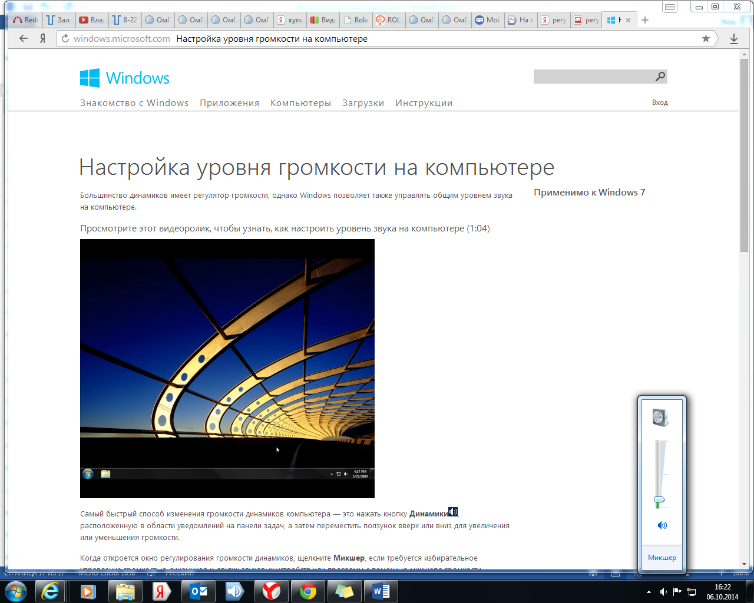
2
1
II. Когда откроется окно регулирования громкости динамиков, щелкните Микшер, если требуется избирательное управление громкостью динамиков (3) и других звуковых устройств или программ с помощью микшера громкости.
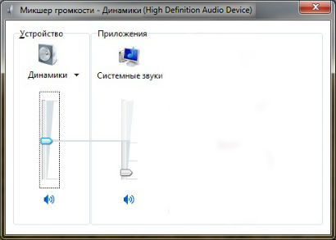
3
Микшер громкости позволяет избирательно регулировать громкость разных динамиков, а также других звуковых устройств и программ
III. Измените громкость воспроизведения звуковых файлов перемещением ползунка вправо (4).
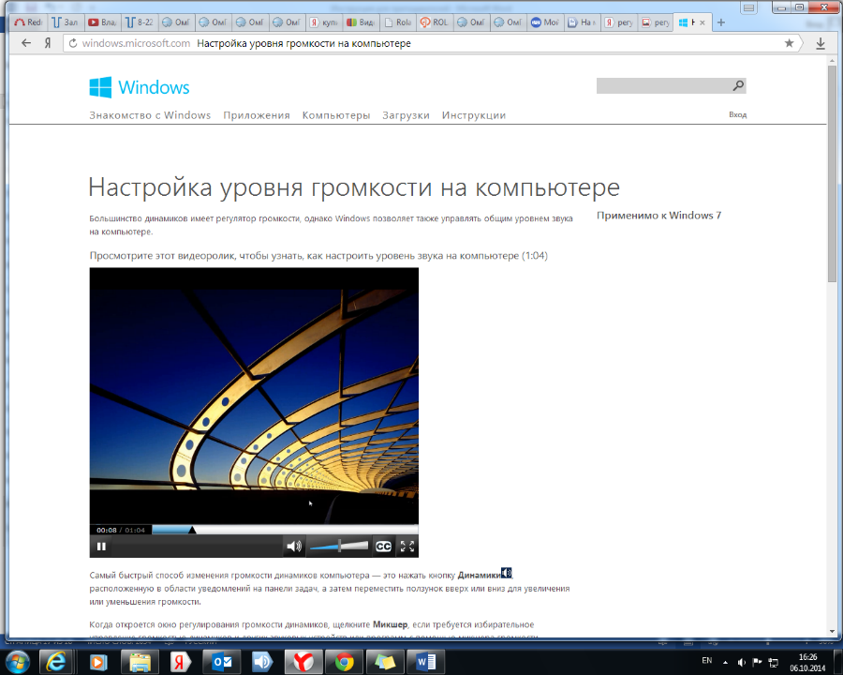
4

http://omgtu.ru/students/online/index.php
использование системы автоматизированной записи видеолекций Echo360 возможно после прохождения учебных курсов.
- если дверь в аудиторию открыта, то по окончанию занятий необходимо ее закрыть (п.3.3.)
- переключатели «Вкл/выкл.» имеются не на всех моделях микрофонов.

